

Instruktion: Lägga till ny aktivitet och kalla spelare på laget.se för Eskilstuna GUIF
  - Steg-för-steg-guide för ledare och administratörer

1. Logga in på laget.se och navigera till aktuellt lag
- Klicka på Admin uppe till vänster för att logga in som administratör.

2. Lägga till en ny aktivitet
- I menyn, leta upp och klicka ”Aktiviteter”.
- Klicka på ”Ny aktivitet”
- Fyll i alla relevanta uppgifter för aktiviteten:
- Typ av aktivitet: Välj exempelvis ”Träning”, ”Match” eller ”Möte”.
- Datum och tid: Ange start- och sluttid samt datum för aktiviteten. Träningar kan med fördel läggas in som en upprepad aktivitet.
- Plats: Skriv in var aktiviteten äger rum.
- Beskrivning/Kommentar: Lägg gärna till information, t.ex. vad spelarna ska ta med sig eller särskilda instruktioner.
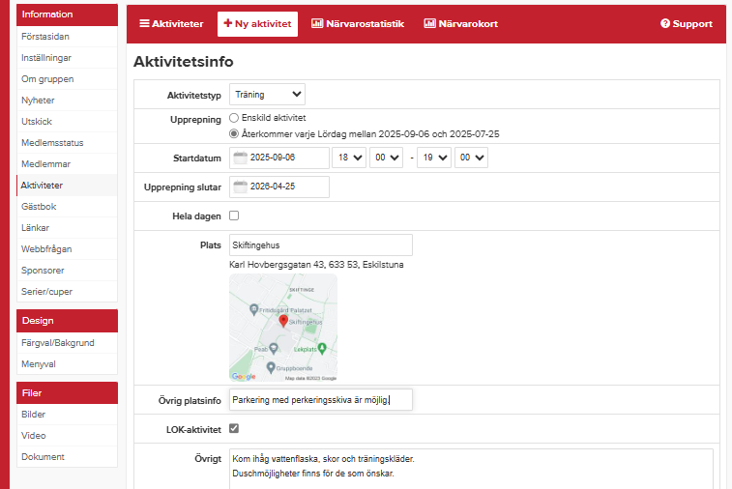

- Fyll i uppgifter om eventuell samling innan aktiviteten.
- Klicka i att aktiviteten ska vara anmälningsbar om ni vill att man ska kunna anmäla sig i förväg.
- Fyll i uppgifter om schemalagd kallelse och påminnelse så går kallelse ut med automatik.
- Fyll i övriga relevanta uppgifter för aktiviteten.
- Tryck på ”Spara & börja kalla medlemmar”
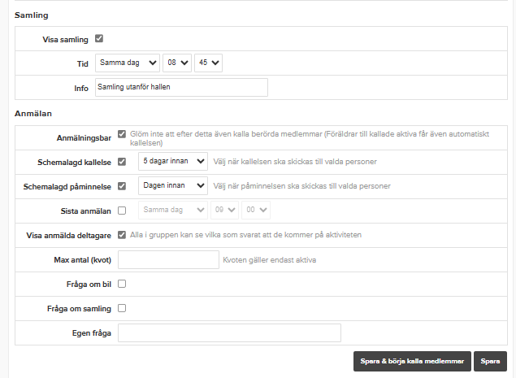

3. Kalla spelare till aktiviteten
- Efter att aktiviteten är skapad, leta efter upp aktiviteten under ”Aktiviteter”. Är det en serie med träningar, leta upp första tillfället.
- Markera tillfället och välj ”Redigera denna och kommande” eller bara ”Redigera” om det är en enskild aktivitet som ska ändras.
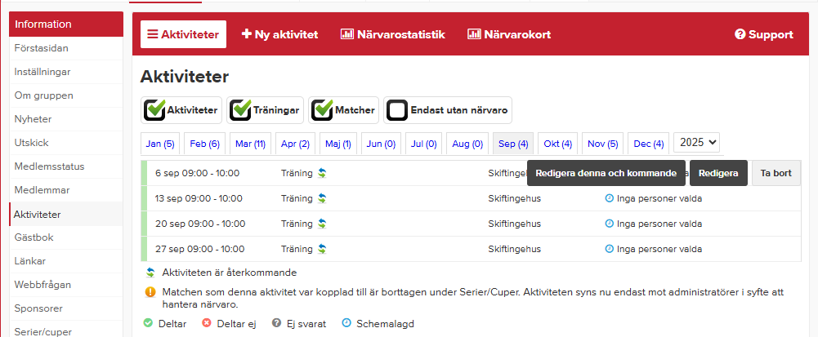
- Klicka i ”Välj alla” om du vill kalla samtliga till aktiviteten eller välj enskilda om bara vissa ska kallas. I detta fall skickas kallelse till aktiviteten med automatik 5 dagar innan med påminnelse en dag innan.

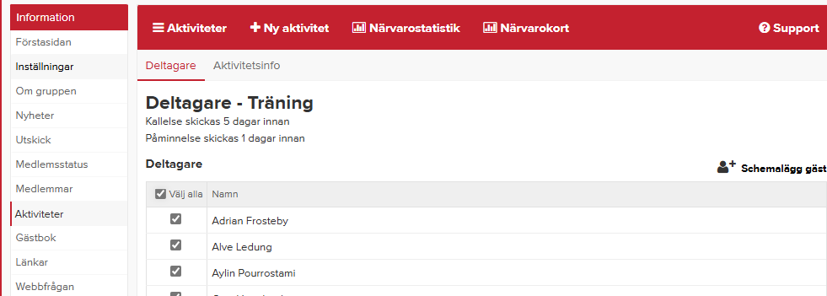
- Markera Schemalägg nya aktiva i gruppen om du vill att nya spelare som tillkommer med automatik ska kallas till aktiviteten.
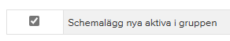

- En kallelse skickas nu ut via e-post till spelare eller föräldrar beroende på spelarnas kontaktuppgifter. Man ser också i appen att man har en aktivitet att anmäla sig till.

4. Tips och goda råd
- Var noggrann med datum, tid och plats så det inte blir missförstånd.
- Skriv alltid en tydlig beskrivning så alla förstår vad som gäller.
- Följ gärna upp vilka som har svarat på kallelsen. Det brukar synas direkt under aktiviteten på laget.se.
- Vid problem, kontakta lagets administratör eller supporten hos laget.se.
Genom att följa dessa instruktioner säkerställer du att nya aktiviteter läggs in korrekt och att alla spelare får tydlig information om närvaro och vad som förväntas.

